**МБОУ СОШ №198**

**Методическая разработка урока ко дню Славянской письменности и культуры.**

**«Тайны славянской письменности»**

**Класс: 4**

**Цель:**

1. Знакомство с  историей возникновения славянской письменности, с особенностями славянской азбуки.
2. Воспитание любви и уважения к родному языку и русской культуре.

**Оборудование:** компьютер, проектор, презентация к уроку. 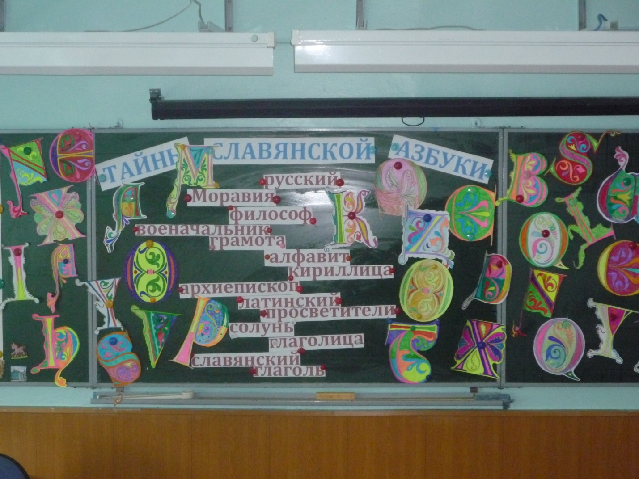

**Ход урока:**

Слово учителя: Каждый человек должен знать и помнить, откуда родом, кто его предки.   
  
- Слушаем стихотворение:  
 **По широкой Руси – нашей матушке**  
**Колокольный звон разливается.**  
**Ныне братья святые Кирилл и Мефодий**  
**За труды свои прославляются.**  
- О каком празднике идет речь в данном четверостишии?

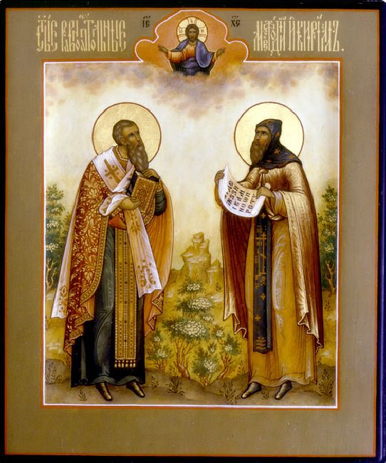

**Кроссворд**

День славянской письменности …" - так коротко стали называть праздник "День славянской письменности и культуры", который установил Президиум Верховного Совета 15 лет назад 30 января 1991 года. Отмечается он 24 мая, в День Кирилла и Мефодия, учителей словенских.

"Откуда есть пошла земля русская", - записано в летописи. Перефразируя эти слова можно сказать: "Откуда есть пошла наша письменность".

**«**Откуда есть пошла наша письменность**»**

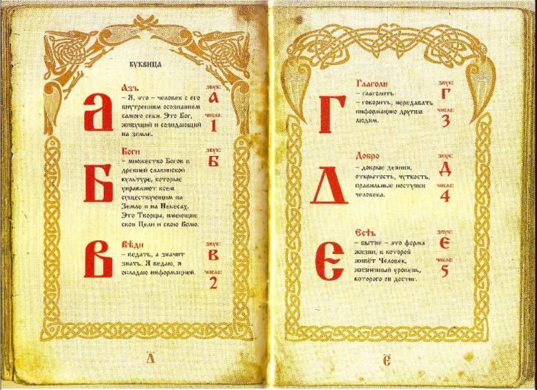

|  |  |  |  |  |  |  |  |  |  |  |  |  |  |  |  |  |  |
| --- | --- | --- | --- | --- | --- | --- | --- | --- | --- | --- | --- | --- | --- | --- | --- | --- | --- |
|  |  |  |  |  |  |  |  |  |  |  |  |  |  |  |  |  |  |
|  |  |  |  |  | 9 |  |  |  |  |  |  |  |  | 10 |  |  |  |
|  |  |  | 1 |  |  |  |  |  |  |  | 2 |  |  |  |  |  |  |
|  |  |  |  |  |  |  |  |  |  |  |  |  |  |  |  |  |  |
|  |  |  |  |  |  |  |  |  |  |  |  | 11 |  |  |  |  |  |
|  |  |  |  |  | 3 |  |  |  |  |  |  |  |  |  |  |  |  |
|  |  |  |  |  |  |  |  |  |  |  |  |  |  |  |  |  |  |
|  |  |  |  |  |  |  |  |  |  |  |  |  |  |  |  |  |  |
|  |  |  |  |  |  |  |  |  |  |  |  |  |  |  |  |  |  |
| 4 |  |  |  |  |  |  |  |  |  |  | 5 |  |  |  |  |  |  |
|  |  |  |  |  |  |  |  |  |  |  |  |  |  |  |  |  |  |
|  |  |  |  |  |  |  |  | 12 |  |  |  |  |  |  |  |  |  |
|  |  |  |  | 6 |  |  |  |  |  |  |  |  |  |  |  |  |  |
|  |  |  |  |  |  |  |  |  |  |  |  |  |  |  |  |  |  |
|  |  |  |  |  |  |  |  |  |  |  |  |  |  |  |  |  |  |
|  |  |  |  |  |  |  |  |  |  |  |  |  |  |  |  |  |  |
|  |  |  |  |  |  |  |  |  |  |  |  |  |  |  |  |  |  |
|  |  |  |  |  |  |  |  |  |  |  |  |  |  |  |  |  |  |
|  |  |  |  |  | 13 |  |  |  |  |  |  | 14 |  |  |  |  |  |
|  |  |  |  |  |  |  |  |  |  |  |  |  |  |  |  |  |  |
|  |  |  |  |  | 7 |  |  |  |  |  |  |  |  |  |  |  |  |
|  |  |  |  |  |  |  |  |  |  |  |  |  |  |  |  |  |  |
|  |  |  |  |  |  |  |  |  |  |  |  |  |  |  |  |  |  |
|  |  |  |  |  | 8 |  |  |  |  |  |  |  |  |  |  |  |  |
|  |  |  |  |  |  |  |  |  |  |  |  |  |  |  |  |  |  |

*По горизонтали:*

1. Славянское государство, в которое прибыли с просветительской миссией Кирилл и Мефодий?
2. Как современники называли Кирилла за его ученость?
3. Кем был отец славянских просветителей?
4. Как называют умение читать и писать?
5. Совокупность букв или других знаков данной системы письма?
6. Одна из двух славянских азбук, ставшая основой русского алфавита?
7. Титул, присвоенный Мефодию римским папой?
8. Один из иностранных языков, которые Кирилл изучал самостоятельно?

*По вертикали:*

1. Как называют наши современники братьев Кирилла и Мефодия, создателей азбуки, распространителей передовых идей и знаний?
2. Город в Византийской империи, родина Кирилла и Мефодия?
3. Одна из двух древних славянских азбук?
4. Как назывался язык, на котором Кирилл и Мефодий переводили богослужебные книги?
5. Буква кириллического алфавита?
6. Один из развитых языков мира, использующий кириллическую азбуку.

***Ответы:***

*По горизонтали:* 1. Моравия . 2. Философ. 3. Военачальник. 4. Грамота. 5. Алфавит. 6. Кириллица. 7. Архиепископ. 8. Латинский.

*По вертикали:* 9. Просветители. 10. Солунь. 11. Глаголица. 12. Славянский. 13. Глаголь. 14. Русский.

- О дне памяти святых равноапостольных Кирилла и Мефодия – просветителей славян.  
  
На российскую землю этот праздник пришел совсем недавно – в 1992 году, когда в Москве, на Славянской площади, был открыт памятник братьям-просветителям Кириллу и Мефодию (фотография памятника). У подножия памятника была зажжена Неугасимая лампада – знак вечной памяти.  
  
- Посмотрите на изображения святых Кирилла и Мефодия. У одного из них в руке свиток.   
  
В 1988г. Великий Новгород стал центром празднования Дня славянской письменности и культуры. В Новгород приехали многие выдающие писатели и другие деятели отечественной культуры, чтобы в день памяти святых Кирилла и Мефодия вспомнить истоки родной письменности и культуры.

Давайте познакомимся с **кратким жизнеописанием** учителей славянских Кирилла и Мефодия.  
  
Братья родились в многодетной христианской семье военачальника, служившего в городе Солуни, на границе Болгарии и Греции. Это был 9 век.   
- Сейчас какой век?  
- 21век.  
Сколько же веков прошло с тех пор?   
Более 1000 лет прошло с тех пор, а славянские народы помнят братьев, причисленных к лику святых, и чтят их (икона с изображением братьев). Мефодий был старше Кирилла на 6 лет. В детстве братьев звали иначе - Михаил и Константин.  
- Почему же известны они во всем мире под другими именами?  
- Мефодий и Кирилл – эти монашеские их имена. Они были монахами.  
Константин получил блестящее образование при императорском дворе. Оба брата жили духовной жизнью, не придавали особого значения богатству, славе, карьере. Младший брат переводил, писал, создав азбуку по-славянски. Старший — издавал книги, руководил школой, писал гимны и поэтические проповеди.  
- Почему же помнят братьев, которые жили так давно?   
- Они создали славянскую азбуку. Азбука стала носить имя её составителя – КИРИЛЛИЦА. Они постарались, чтобы каждая буква первой славянской азбуки была простой и четкой. Они помнили о том, чтобы человек, едва увидев букву, сразу бы захотел овладеть письмом.   
Святые братья сложили письмена, изобрели славянскую азбуку, специально приспособленную для точной передачи славянской речи, и перевели Апостол и Евангелие (показать книги). Вместе со своими учениками они перевели многие Книги Священного Писания с греческого языка на язык, понятный каждому славянину. К нам на Русь церковнославянский язык пришел в 988г. после того, как князь Владимир принял святое крещение, а затем крестилась и вся Русь.  
Вернемся к изображениям святых. Кто же изображен со свитком?   
-Кирилл. Так как именно он является автором славянской азбуки.

Внешний вид букв славянского алфавита помогает нам увидеть мир глазами наших предков. Каждая буква индивидуальна, неповторима и имеет своё имя: веди, люди, буки, аз, земля.

Названия букв должны были напоминать людям о таких словах, которые забывать нельзя: «добро», «живёте», «земля», «люди», «покой».

А теперь говорят сами буквы.

Давайте с ними познакомимся.

Здравствуйте, дети!

-Угадайте, какая я буква? Правильно, меня зовут «Аз».

- Назовите слова, которые начинаются с меня.

А меня зовут «Буки».

А теперь назовите нас по порядку. «Аз» и «Буки».

Получилось «Азбука».

Именно с азов начинается путь каждого из нас в мир знаний.

Ребята, вспомните пословицы о пользе учения.

**Азбука — к мудрости ступенька.**

**Без муки нет науки.**

**Век живи — век учись.**

**Красна птица перьем, а человек ученьем.**

**Кто грамоте горазд, тому не пропасть.**

**С книгой жить — век не тужить.**

**С книгой поведешься, ума наберешься.**

**Учиться всегда пригодится.**

**Учиться никогда не поздно.**

**Хорошая книга — лучший друг.**

**Чему учился, тому и пригодился.**

**Чтенье — лучшее ученье.**

**Кто знает аз да буки, тому и книги в руки.**

А вот ещё одна буква;

Здравствуйте ,дети! Меня зовут «Веди». Я про всё знаю и про всё ведаю.

Отгадайте загадки:

1. В этой букве всё веселье-

Горки, гонки, карусели,

В ней лекарства продают,

Малышам читать дают.(Аттракцион, аптека, азбука)

1. Эту букву любят гномы,

Книги называют домом,

А она, одевшись в мех,

Прячет под листвой орех.(Белоснежка, библиотека, белка)

1. Буква ручки нам согреет,

Жажду утолить сумеет,

Хворь из тела изведёт

И пустыню перейдёт. (Варежки, врач, верблюд.)

1. Буква письма доставляет,

Высотою впечатляет,

Посылает в бой войска,

Зреет в глубине стручка. (Голубь, гора, генерал, горошина)

1. Едут все по букве этой,

Пишут ей стихи поэты,

А она- ворчит с печи,

Клювом по стволу стучит.(Дорога, девушка ,дед, дятел)

1. Эта буква служит мессу,

Из ружья палит средь леса,

Шаха сторожит гарем

И грозит шипами всем. (Епископ, егерь, евнух, ежевика)

1. Буква, лес создав дремучий,

Рыбой плавает колючей,

И помоет изнутри

С узким горлом пузыри. (Ёлка, ёрш, ёршик)

1. Буква в Африке гуляет-

Длинной шеей щеголяет,

Может длиться сто ку-ку

И молоть зерно в муку. (Жираф, жизнь, жернова)

1. Буква ходит в шкуре броской

В чёрно-белую полоску,

Встретив волка и лису,

След свой путает в лесу.(Зебра, заяц)

1. Буква вид наш отражает,

Рыцарю смотреть мешает,

Хоть не ест, но всё жуёт,

Воробей её клюёт.(Зеркало, забрало, зубы, зерно)

1. Буковка на курьих ножках

Служит домом бабке Ёжке

И хранят её запас

Ёлка, ёж и дикобраз.(Избушка, иголки)

1. Буква та была закрыта

И на острове зарыта,

А теперь – в реке лежит

И добычу сторожит.(Клад, крокодил)

1. Буква ржёт и всех катает,

По весне на речке тает,

Может стрелами разить

И чужие слёзы лить.(Лошадь, лёд, лук, Лук.)

1. Эта буква спит в берлоге,

Моет руки, моет ноги,

Надоедливо жужжит

И по комнате кружит.(Медведь, мыло, мука)

1. Этой буквой по дорожке

Ходят люди, мышки, кошки.

А она, пройдя сквозь ушко,

Шьёт нам новую игрушку. (Ноги, нитки)

1. Буква море окружает,

В парк она войти мешает

И в неё же сгоряча

Превращается свеча. (Остров, ограда, огарок)

1. Буква в море ловит ветер,

Будит солнце на рассвете,

Держит юбки и штаны

Там, где быть они должны.(Парус, петух, пояс)

1. Буква в кипятке краснеет,

Возвращаться не умеет,

Всё хватает, всё берёт,

Громче голоса орёт. (Рак, речка, рука, рупор.)

1. Ночью буква ловит мышек,

Днём в пустыне жаром пышет,

С неба падает зимой,

Летом – высится копной.(Сова, солнце, снег, сено)

1. Эта буква солнце застит-

День погожий нам ненастит,

Звонко каблучком стучит,

А рассердится – рычит. (Туча, туфелька, тигр)

1. Эта буква может детям

Рассказать про всё на свете,

Карасей поймать в реке,

Дом нести свой в рюкзаке. (Учитель, удочка, улитка)

1. Буква гол забить нам хочет,

Освещает город ночью,

Мечет воду в небеса,

С ней вкуснее колбаса. (Футболист, фонарь, фонтан, фарш)

1. У слонёнка смеха ради

Буква спереди и сзади,

Букву ту в печи пекут,

На станке из ниток ткут. (Хобот, хвост, хлеб, холст)

1. Буква табором кочует,

Лепестки, сомкнув, ночует,

И, взъерошив жёлтый пух,

Ходит с мамой под лопух. (Цыгане, цветок, цыплёнок)

1. Любят люди букву эту

За собой возить по свету,

В ней же воду кипятить,

Из неё-её же пить.(Чемодан, чайник, чашка, чай)

1. Эту букву шьют из меха,

Повторяют ради смеха,

Носят с перьями и без,

А она за львом доест.(Шуба, шутка, шляпа, шакал.)

1. Эта буква звонко лает,

В битве воина спасает,

Чистит зубы, чистит пол,

А в обед – спешит на стол. (Щенок, щит, щётка, щи)

1. Эта буква роет ямы,

Вторит окрику упрямо

И на палочке потом

Шоколадным тает льдом. (Экскаватор, эхо, эскимо)

1. Эту букву носят леди,

Любят белые медведи,

А настанут холода-

Птицы улетят туда. (Юбка, юкола, юг)

1. Букву за бока кусают,

В море с корабля бросают,

Ею змеи зло творят,

Люди – речи говорят. (Яблоко, якорь, яд, язык)

Молодцы! Справились с загадками!

А теперь продолжим знакомство со славянской азбукой.

Добрый день! Меня зовут «Добро».

Какое красивое и доброе имя у этой буквы! Доброта – лучшая черта человека.

Добрым быть совсем непросто,

Не зависит доброта от роста,

Не зависит доброта от цвета,

Доброта – не пряник, не конфета.

Доброта – не пряник , не конфета.

Только надо очень добрым быть,

Чтоб в беде друг друга не забыть.

И народы будут жить дружней,

Если будем мы с тобой добрей.

А я , ребята, необычная буква!

Есть буквы шипящие,

Есть буквы свистящие,

И только одна из них-

Буква рычащая.

Здравствуйте! Я буква «Рцы».

Недаром я собой горжусь,

Ведь я начало слова «Русь».

Всего 44 буквы-сестрицы смотрят на нас со старинного свитка. Именно они стали основой современной русской азбуки. 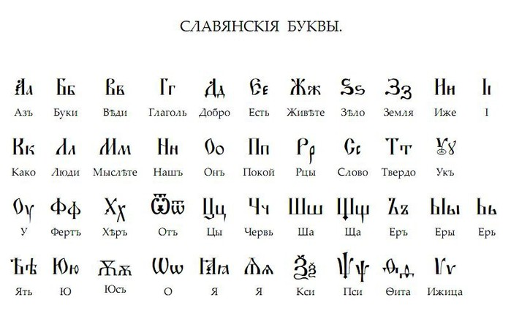

Наш урок подходит к концу. Очень жаль, что Праздник славянской письменности мы стали отмечать с большим опозданием, потому что в других славянских странах этот день отмечается давным-давно, всенародно, очень красочно и по-настоящему празднично.

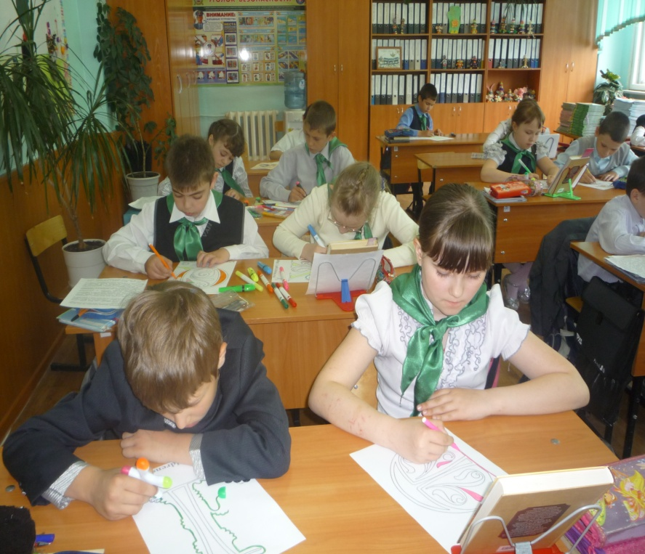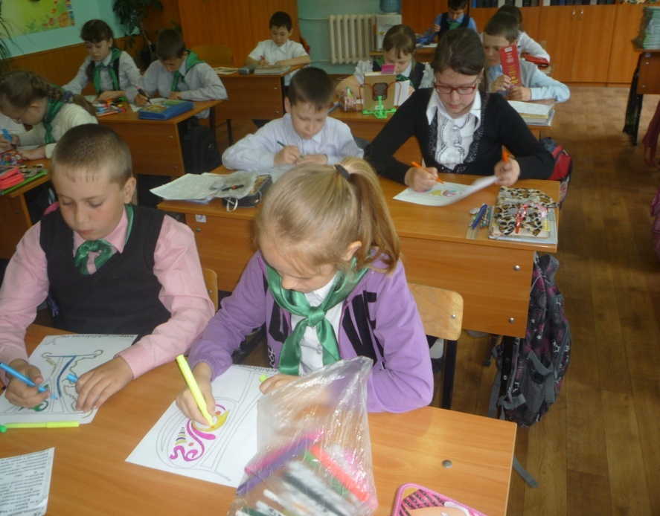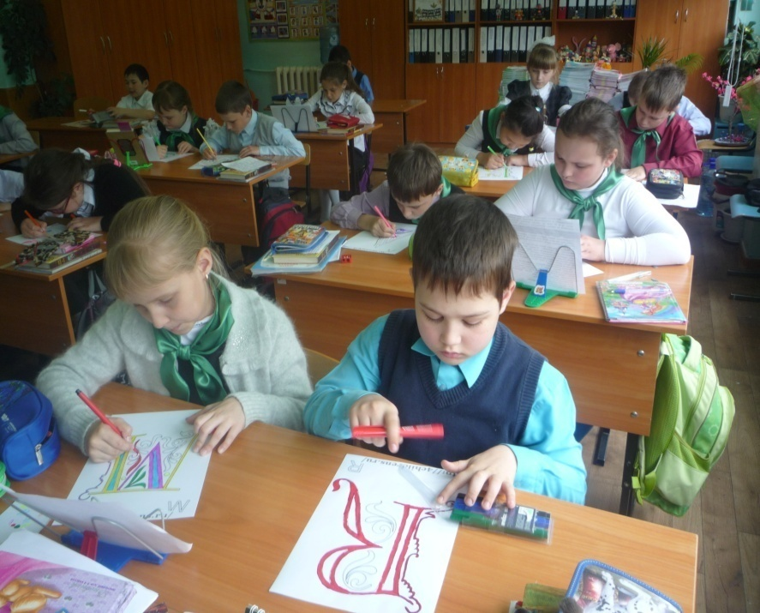

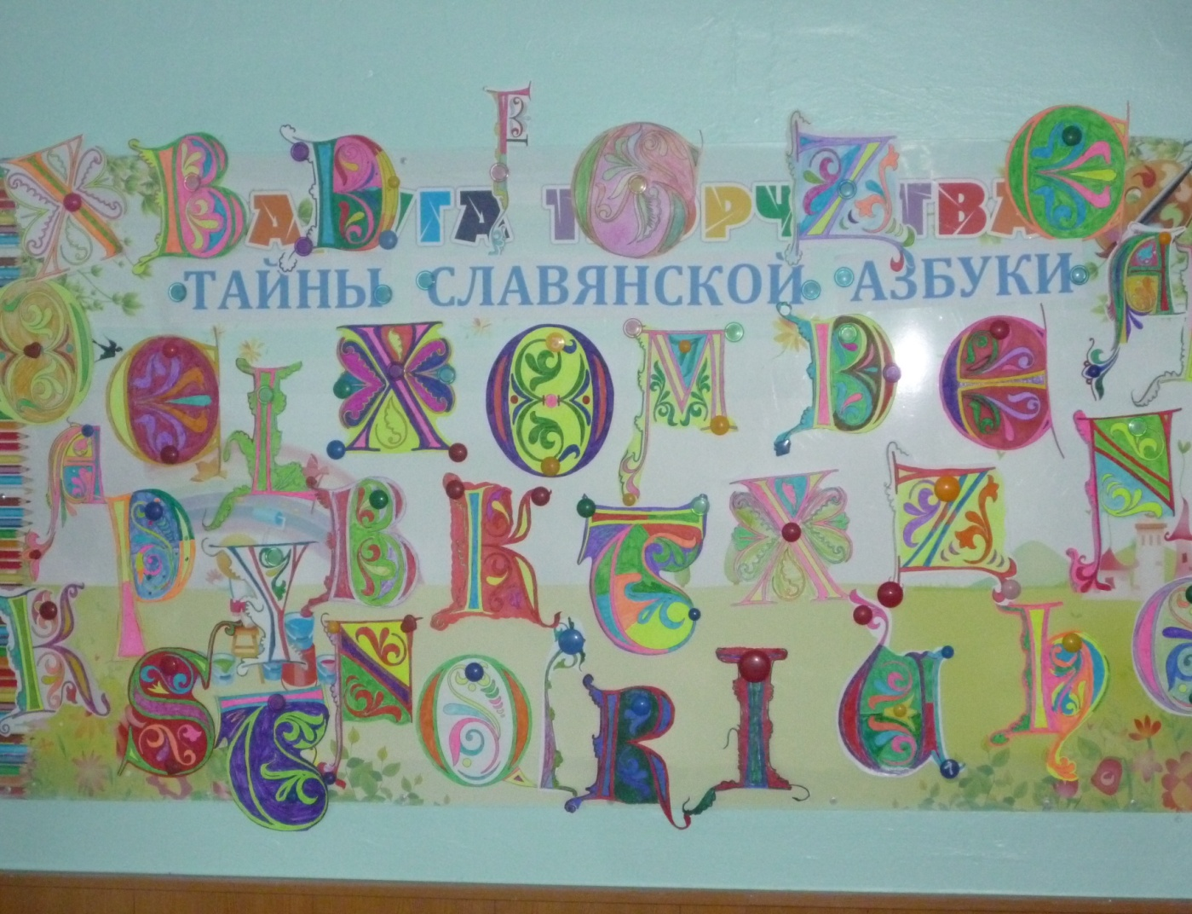

Теперь мы с вами будем помнить, кому мы обязаны созданием письменности. Святым Кириллу и Мефодию обязаны тем, что можем читать книги, писать, учиться, получать образование. Святым равноапостольным Мефодию и Кириллу во многих  странах поставлены многочисленные памятники .

Буквы славянской азбуки

